1. HTML DOM 核心觀念

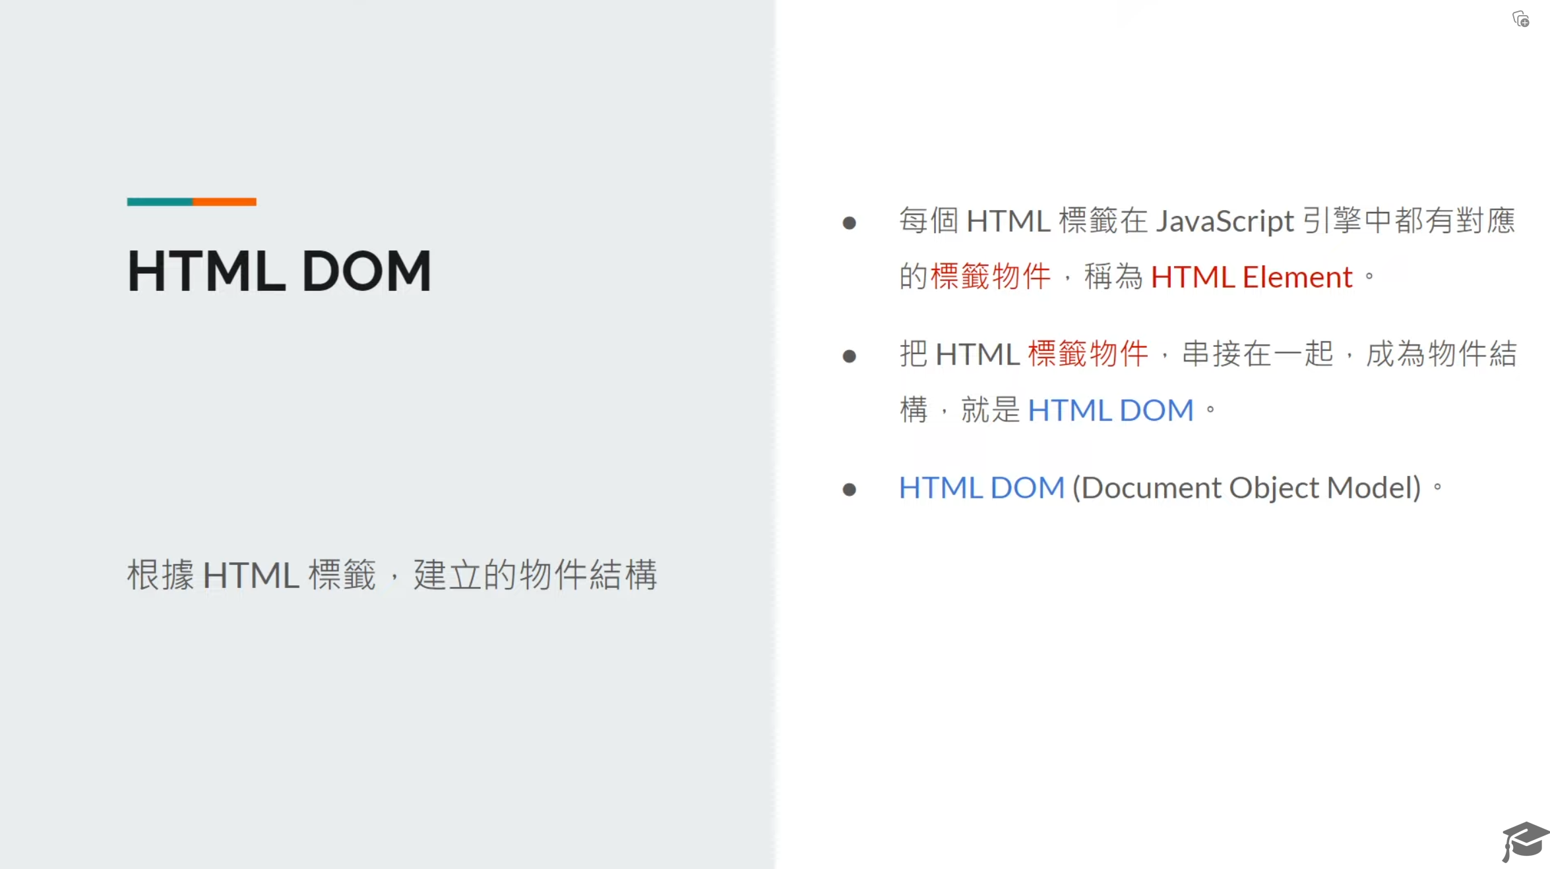

* 1. 網頁介面產生流程

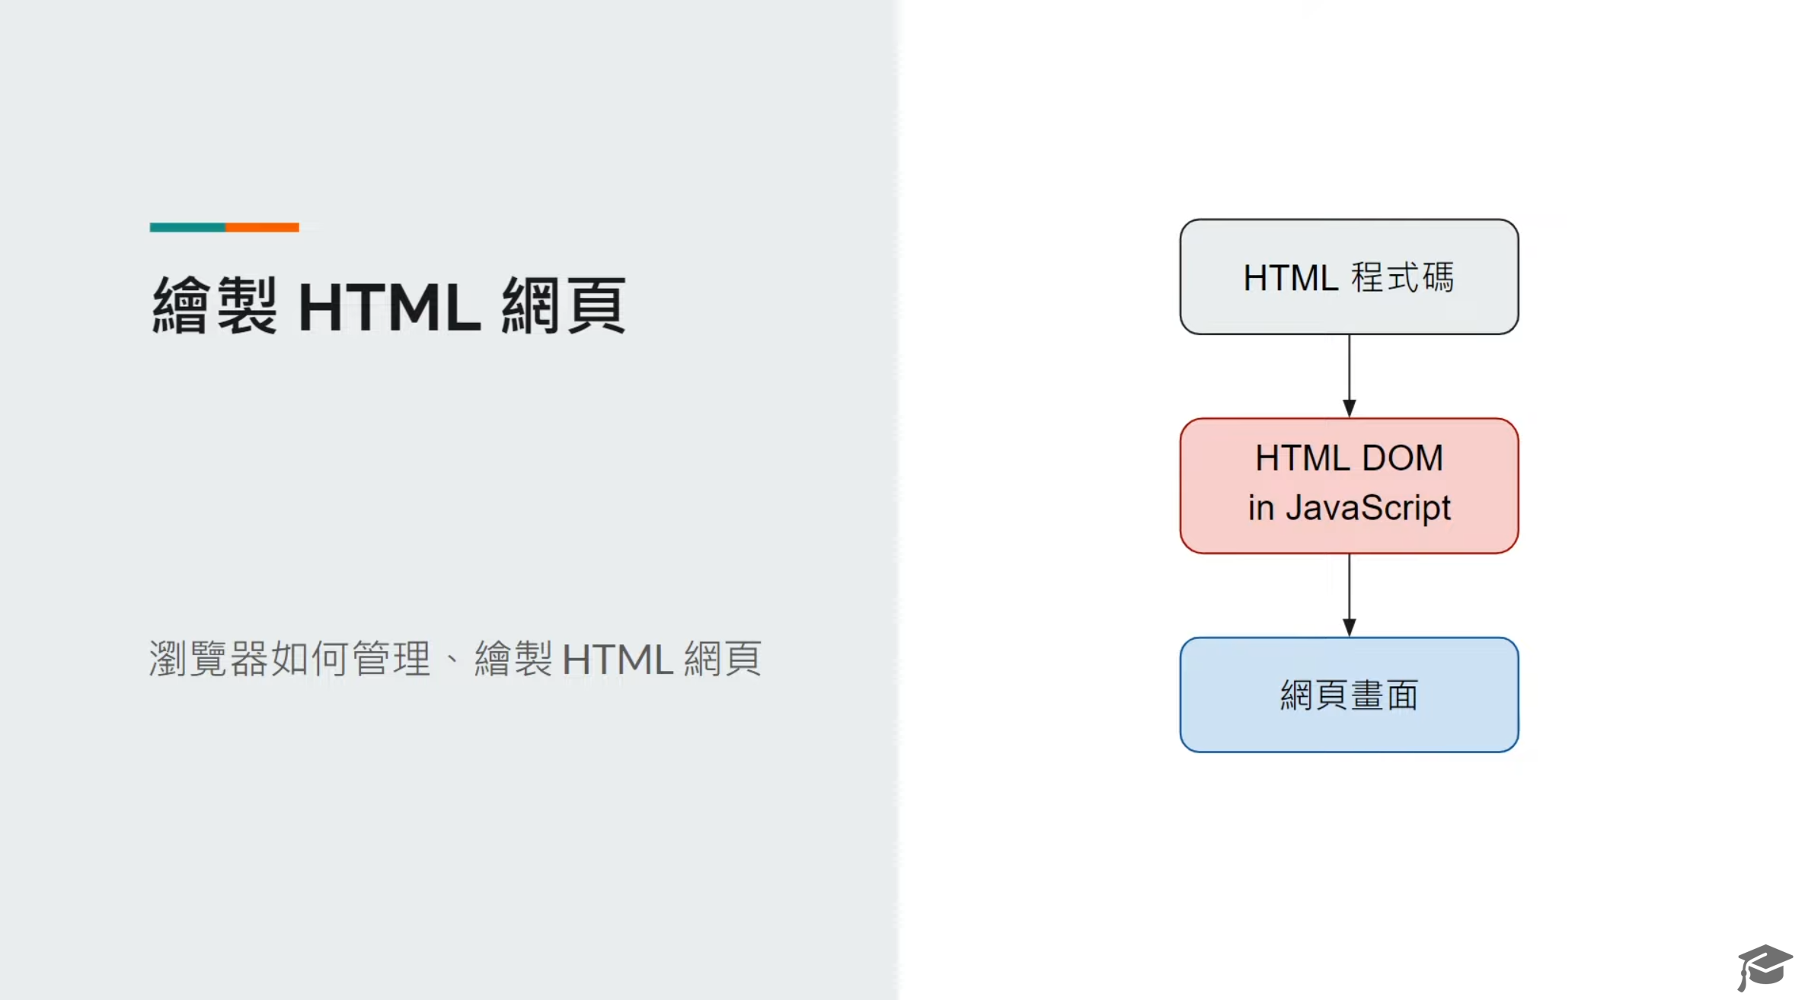

* 1. HTML DOM 扮演的角色

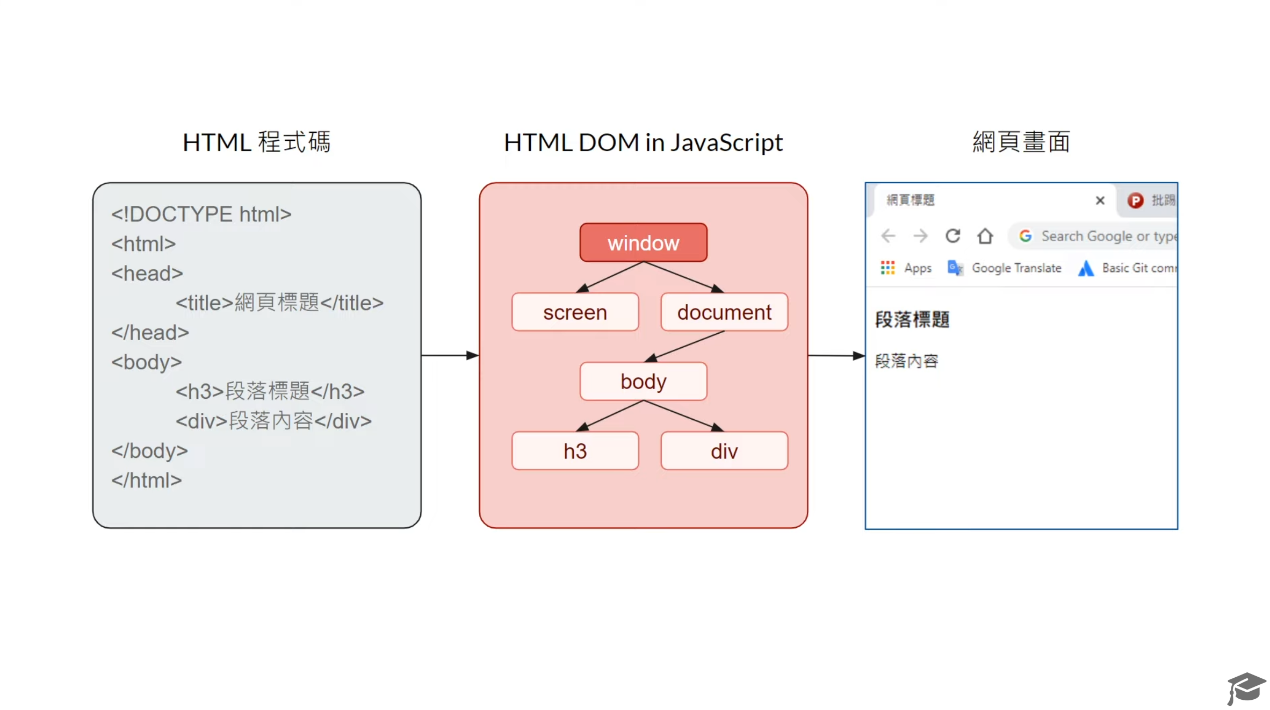

1. 內建 window 物件的基本操作

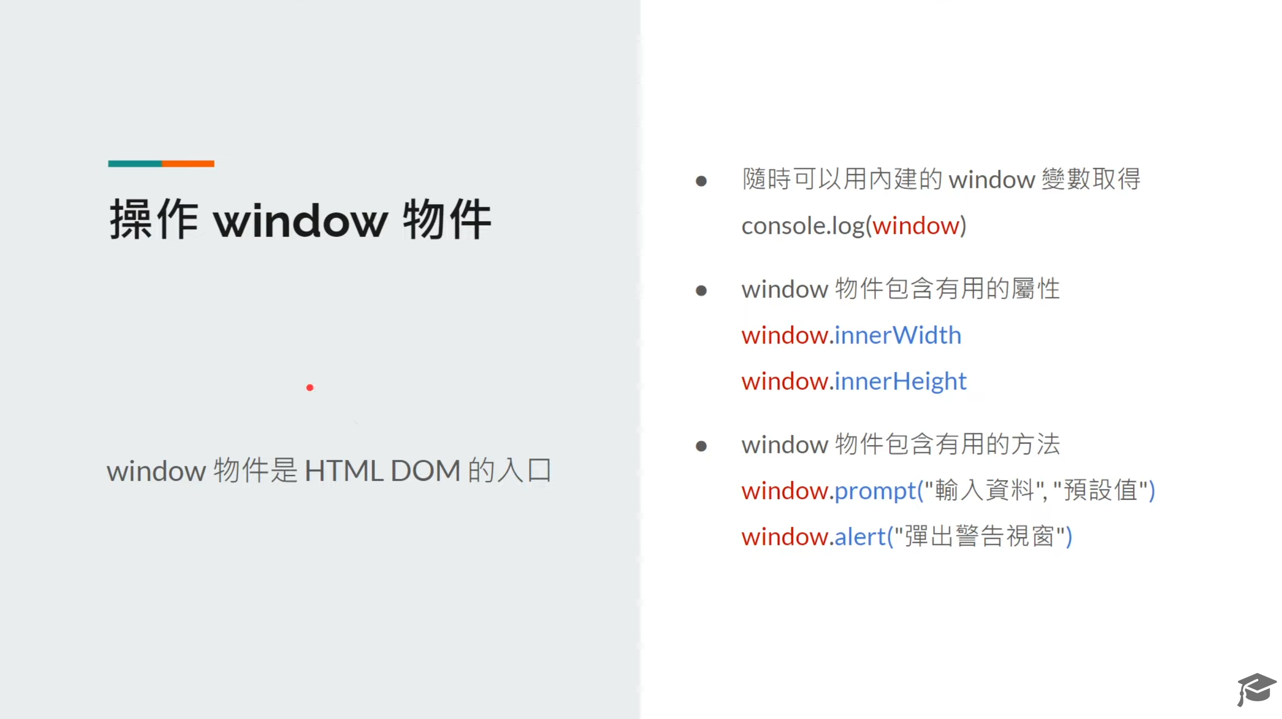

2.1 window 物件的屬性和方法

2.2 文件物件 document

2.3 螢幕物件 screen

